TOUR I COLORI DELL’ANDALUSIA A CAPODANNO
SIVIGLIA / CORDOVA / GRANADA / MALAGA

DAL 28 DICEMBRE 2026 AL 4 GENNAIO 2027
da € 1.219 quota per persona
8 giorni e 7 notti | MEZZA PENSIONE (6 cene in hotel)


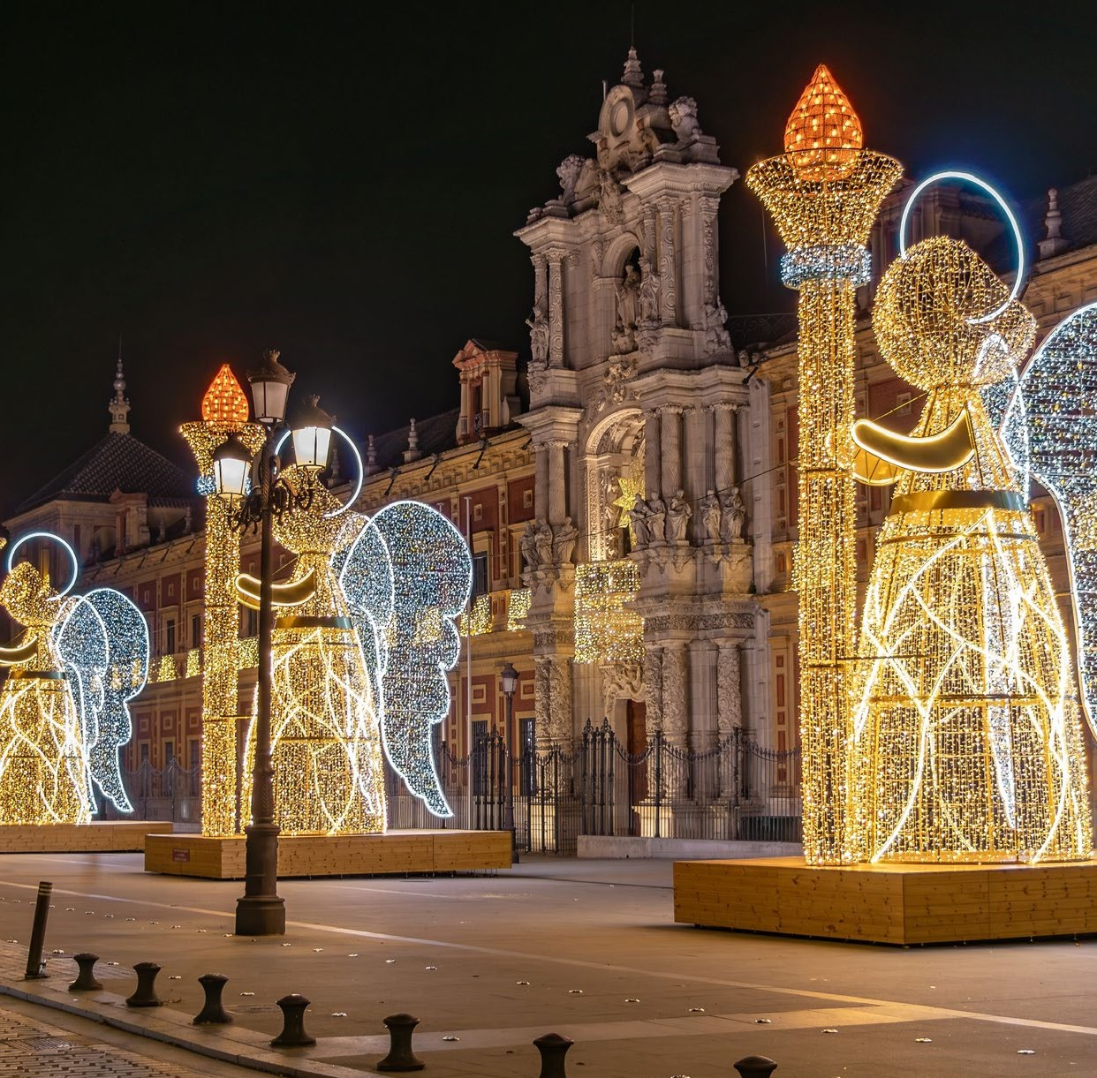



LA QUOTA COMPRENDE
- Volo internazionale da Roma o Milano
- 1 bagaglio a mano piccolo a persona da riporre sotto il sedile
- 1 bagaglio da stiva a persona di max 15 kg (soggetto a riconferma alla partenza)
- 7 notti in hotel 4* (o similare)
- Pernottamento e prima colazione
- 6 cene in hotel (acqua inclusa)
- Guida locale parlante italiano
- Bus GT durante le visite città
- Guida locale parlante italiano a: Ronda/Siviglia/Cordova/ Granada
- Radioguide auricolari

LA QUOTA NON COMPRENDE
- Tasse aeroportuali 210€ a persona (obbligatorie e soggette a riconferma alla prenotazione)
- Quota gestione pratica 80€ a persona (obbligatoria che comprende assicurazione medico-bagaglio-annullamento e assistenza h24 dall’Italia)
- Pacchetto ingressi ai monumenti 65€ a persona (obbligatorio da pagare alla prenotazione)
- Biglietto d’ingresso all’Alhambra 42€ a persona acquistabile solo all’atto della prenotazione con invio di carta d’identità contestuale alla prenotazione
- Bevande extra durante i pasti
- Escursioni facoltative
- Tutto ciò non citato nella voce “la quota comprende”

IMG26-27


Tour i colori dell’Andalusia a capodanno
Siviglia / Cordova / Granada / Malaga

DATA DI PARTENZA | QUOTA IN DOPPIA | TASSE AEROPORTUALI | SUPPL. SINGOLA | RID. 3° LETTO ADULTO | RIDUZIONE BAMBINO 2-11 ANNI
Dal 28 dicembre 2026 al  04 gennaio 2027 | 1.219 € | 210 € | 420 € | 20 € | 150 €
PROGRAMMA DI VIAGGIO
1° Giorno: - 28 dicembre: ITALIA / SIVIGLIA
Partenza dall’Italia con volo diretto per Siviglia. Arrivo e trasferimento autonomo in hotel (trasferimenti collettivi su richiesta con supplemento). Incontro con gli altri partecipanti e con la guida alle 20:00. Cena e pernottamento in hotel.
2° Giorno – 29 dicembre: SIVIGLIA
Prima colazione in hotel. In mattinata visita guidata della città, con particolare attenzione alla Cattedrale, il terzo tempio cristiano più grande del mondo, straordinario esempio di armonia architettonica, e alla Giralda, antico minareto della moschea trasformato successivamente nel campanile della Cattedrale. Proseguimento della visita con il Parco di María Luisa e la monumentale Plaza de España. Pomeriggio libero a disposizione per passeggiare nel centro storico e ammirare le decorazioni natalizie. Cena e pernottamento in hotel.
3° Giorno – 30 dicembre: SIVIGLIA / CORDOVA / GRANADA
Prima colazione in hotel. Partenza per Cordova. Visita della celebre Moschea-Cattedrale, considerata una delle più importanti opere dell’arte islamica in Spagna, ca-ratterizzata dal suggestivo “bosco di colonne” e dallo splendido mihrab. Proseguimento con una passeggiata nel Quartiere Ebraico, tra strette viuzze, case dai balconi fioriti e tradizionali cortili andalusi. Al termine della visita, proseguimento per Granada. Cena e pernottamento in hotel
4° Giorno – 31 dicembre: GRANADA
Prima colazione in hotel. Mattinata dedicata alla visita guidata di Granada. Si visiterà la Cappella Reale, che custodisce i sepolcri dei Re Cattolici Ferdinando d’Aragona e Isabella di Castiglia, capolavoro dell’arte rinascimentale spagnola. Proseguimento con la visita della Certosa di Granada, celebre per la ricchezza delle sue decorazioni barocche. Successivamente si raggiungerà uno dei punti panoramici più suggestivi della città, dal quale si potrà ammirare dall’esterno l’Alhambra e approfondirne la storia e l’importanza artistica e culturale. Antica residenza reale e fortezza dei sovrani nazarí, l’Alhambra rappresenta una delle più alte espressioni dell’arte islamica in Europa e testimonia lo splendore della Granada musulmana. Termine delle visite entro le ore 13:00 circa. Pomeriggio libero. Fortemente consigliata la visita all’Alham-bra (senza guida ma con audioguide - non inclusa nel pacchetto ingressi). Pernottamento.
**Cenone di Capodanno a buffet facoltativo in hotel con supplemento di 120€ a persona con bevande e brindisi di mezzanotte**
5° Giorno – 01 gennaio: GRANADA / ANTEQUERA / MALAGA
Prima colazione in hotel. Partenza per Antequera. Visita dell’Alcazaba, la fortezza araba dalla quale si gode un ampio panorama sulla città e sulla celebre Roccia degli Innamorati, caratterizzata da un particolare profilo antropomorfo e legata a una suggestiva leggenda locale. Tempo libero per il pranzo. Proseguimento per Málaga e visita panoramica della città, con particolare attenzione alla sua Alcazaba, situata tra il porto e le montagne. Tempo libero per passeggiare nel centro storico e scoprire alcuni dei suoi luoghi più caratteristici, come Calle Larios, Pasaje de Chinitas, Plaza de la Merced, luogo di nascita di Pablo Picasso, e la Cattedrale. Cena e pernotta-mento in hotel.
6° Giorno – 02 gennaio: MALAGA / RONDA / SIVIGLIA
Prima colazione in hotel. Partenza per Ronda, affascinante città costruita su un promontorio roccioso dalle pareti verticali. Il Tajo, una spettacolare gola profonda circa 100 metri, divide il centro urbano in due parti. Visita del quartiere storico, dove si trova la Collegiata di Santa María la Mayor, importante edificio rinascimentale che conserva al suo interno un arco dell’antica moschea principale. A seguire, visita della Plaza de Toros, considerata uno dei più significativi esempi di architettura del XVIII secolo in Spagna. Proseguimento attraverso la campagna andalusa, caratterizzata da splendidi panorami e pittoreschi villaggi bianchi. Arrivo a Siviglia. Cena e pernottamento in hotel.
7° Giorno – 03 gennaio: SIVIGILIA
Prima colazione in hotel. Giornata libera a disposizione per visite individuali o per approfondire la scoperta della città, ricca di scorci suggestivi e testimonianze stori-che. Cena e pernottamento.
In Spagna il Natale è tradizionalmente legato alla festa dei bambini. Secondo la tradizione, i doni vengono portati dai Re Magi nella notte tra il 5 e il 6 gennaio. Per questo motivo, durante il periodo delle festività, le vie commerciali e i negozi sono particolarmente animati e riccamente decorati con luci e addobbi.
8° Giorno – 04 gennaio: SIVIGLIA / ITALIA
Prima colazione in hotel. Trasferimento autonomo in aeroporto (trasferimenti collettivi su richiesta con supplemento) in tempo utile per il volo di rientro. Arrivo in Italia e fine dei servizi.

*** l’ordine delle visite potrà essere cambiato per esigenze organizzative senza modificare i contenuti del programma ***
NOTE IMPORTANTI:
- La dicitura “o similare” indica che, in base alla disponibilità, potremmo utilizzare strutture alberghiere alternative rispetto a quelle menzionate nel programma.
- Cenone di Capodanno a buffet facoltativo in hotel con supplemento di 120€ a persona con bevande e brindisi di mezzanotte (posti limitati la richiesta dovrà pervenire contestuale alla prenotazione e sarà soggetto a riconferma)
- Biglietto d’ingresso all’Alhambra (42€ ad adulto e 20€ bambini 0-11 anni) acquistabile solo all’atto della prenotazione con invio di carta d’identità contestuale alla prenotazione
- In caso di orari dei voli non compatibili con i pasti; sarà fornito una colazione al sacco o una cena fredda in camera
- Tassa di soggiorno da pagare all’arrivo in hotel
- Trasferimenti collettivi su richiesta e con supplemento da richiedere al momento della prenotazione
PER INFORMAZIONI
+39 0698378037 - booking@4utravel.it - www.4utravel.it
HOTEL previsti CAT. 4* (o similari)
SIVIGLIA | Hotel Exe Sevilla Macarena / Hotel Andalus
GRANADA | Hotel Granada by Pierre Vacances
MALAGA | Hotel Barcelo Malaga / Hotel Hilton Garden Inn

Pacchetto ingressi
CORDOVA | Moschea / Cattedrale
GRANADA | Cappella Reale / Certosa
SIVIGLIA | Cattedrale
RONDA | Arena
VERSAILLES | Palazzo

